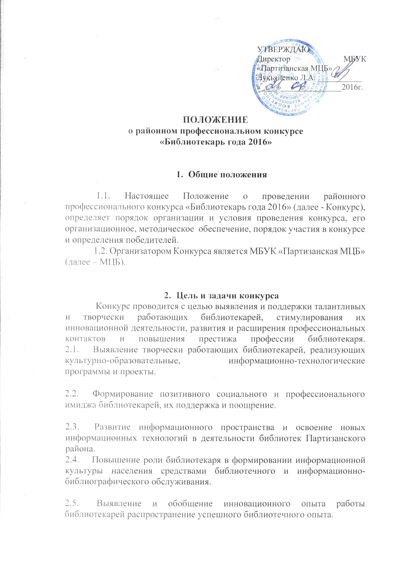
- Участники конкурса

3.1. В Конкурсе могут принять участие сотрудники муниципальных библиотек Партизанского района.

- Условия и порядок проведения конкурса

4.1. Заявки на участие в Конкурсе оформляются по форме в соответствии с приложениями № 1 к настоящему Положению на бумажном и электронном носителях и направляются по адресу: с. Партизанское, ул. Комсомольская, 75, МБУК «Партизанская межпоселенческая центральная библиотека», тел. 21-2-01, email metodotdel2013@ya.ru
4.2. Заявки принимаются с 20 по 26 декабря 2016 г., включительно.
4.3. Для организации и подведения итогов Конкурса создается оргкомитет, осуществляющий функции жюри.
4.4. Оргкомитет проводит конкурс на основе критериев конкурсного отбора, установленных настоящим Положением, и определяет Библиотекаря года.

5. Оценка заявок библиотекарей
5.1. Оценка заявок осуществляется в соответствии с критериями (Приложение 1).

6. Подведение итогов конкурса
6.1. Победителем Конкурса считается библиотекарь, набравший максимальное количество баллов.
6.2. При равенстве баллов приоритет отдается участнику, представившим заявку на участие в Конкурсе в более ранний срок.
6.3. По итогам Конкурса определяются Победители, занявшие 1,2,3 место, которые награждаются специальными дипломами, призами. Заявки победителей отправляются для участия в краевом конкурсе на получение денежного поощрения лучшими муниципальными учреждениями культуры и образования в области культуры, находящимися на территории сельских поселений Красноярского края и их работниками (50 тысяч).
Оргкомитет оставляет за собой право отметить специальными дипломами и призами наиболее интересные оригинальные работы, предоставленные на Конкурс.
6.4. Итоги Конкурса отражаются в решении (протоколе) заседания, освещаются в средствах массовой информации, размещаются на сайтах МБУК «Партизанская МЦБ» и администрации Партизанского района.

Состав оргкомитета:
- Лукьяненко Л.А., директор МБУК «Партизанская МЦБ»;
- Вербицкая Т.М., методист;
- Балахнина Я.В., зав. информационно-библиографическим отделом;
- Петрова Л.П., зав. отделом комплектования и обработки;
- Вербицкая О.К., зав ЦДБ.

Приложение 1

к Положению районного конкурса

«Библиотекарь года – 2016»

Заявка на участие сотрудников библиотек в районном конкурсе «Библиотекарь года – 2016»

- Муниципальное образование ______________________________________________

- Полное наименование населенного пункта___________________________________
3. Сведения о Претенденте:

Фамилия, имя, отчество __________________________________________________

Место работы _________________________________________________________
(полное наименование учреждения культуры в соответствии с Уставом)

Должность _____________________________________________________________

Почтовый адрес претендента, телефон:
_________________________________________________________________________

Стаж работы по занимаемой должности____________________________________

Образование _____________________________________________________________

(наименования учебного заведения, период обучения, специальности по диплому)

- Информация о деятельности работника муниципального учреждения культуры и образования в области культуры за последние 3 года:

№  п/п | Критерий оценки |  | Максимальное количество баллов
 | Вклад Претендента в сохранение и развитие культуры муниципального образования Красноярского края | Краткое описание основных направлений и видов деятельности работника, его профессиональное кредо, цели и задачи деятельности. Создание произведений (театральных, изобразительного, декоративно-прикладного творчества, и пр.), получивших общественное признание и являющихся значительным вкладом в культуру муниципального образования (края). Привлечение дополнительных финансовых средств на развитие деятельности учреждения | 20
 | Активная просветительная, творческая деятельность | Краткое описание деятельности работника, отражающее:  индивидуальную работу с получателями услуг учреждения;  массовую работу (сценарии мероприятий, выставки, фотографии, видеозаписи проведенных мероприятий и т. п.);  справочно-информационную деятельность;  использование в работе компьютерных технологий;  рекламную деятельность (копии публикаций и выступлений в СМИ);  для работников театрально-зрелищных учреждений: проведение встреч со зрителями, тематических вечеров, мастер-классов для актеров-любителей, других мероприятий просветительной направленности;  для руководителей коллективов, клубов, объединений: высокие результаты творческих достижений возглавляемого коллектива (участие и лауреатство в конкурсах различных уровней);  исследовательские работы;  для преподавателей ДШИ: высокие результаты учебных достижений обучающихся (участие и лауреатство в конкурсах, фестивалях, выставках, постановках, концертах, олимпиадах, поступления в профильные учреждения среднего и высшего профессионального образования  и пр). | 20
 | Разработка и реализация (участие в разработке и реализации) социокультурных проектов | Краткая справка о программно-проектной деятельности, разработанных и реализуемых проектах (либо проектах реализованных при участии Претендента), с указанием их результативности (количественных и качественных результатов) | 20
 | Использование, (внедрение) инновационных методов работы, новых технологий | Использование и внедрение в практику инновационных, интерактивных форм массовой работы с населением, информационно-коммуникационных технологий. Наличие авторских разработок сценариев, программ развития, создание репертуарных и учебно-методических сборников, методических рекомендаций.  Для работников театрально-зрелищных учреждений: участие в мастер-классах и творческих лабораториях, инновационных театрально-концертных проектах для своей территории | 10
 | Работа по передаче профессиональных и/или творческих навыков | Краткая справка, включающая в себя информацию о динамике основных результатов деятельности, проведение семинаров, мастер-классов, выступления на профессиональных мероприятиях, участие в обмене практическим и методическим опытом, наличие опыта исследовательской и творческой работы.  Кроме этого указываются (при наличии):  собственные методические системы и разработки, апробированные в местном и профессиональном сообществе, среди обучающихся;  работа в методических объединениях;  проведение/участие в образовательных мероприятиях (семинарах, конференциях, круглых столах и т. д.);  участие в профессиональных и творческих конкурсах;  работа по обобщению и распространению опыта (создание информационных листков, методических пособий и пр.) | 10
 | Личные достижения Претендента | Представляются сертифицированные (документированные), индивидуальные достижения:  копии документов, подтверждающих наличие почетных званий и ведомственных наград;  гранты, сертификаты, свидетельства;  грамоты; благодарственные письма;  дипломы различных конкурсов;  другие награды по усмотрению работника | 10
 | Общественный резонанс профессиональной (творческой) и общественной деятельности | Прилагаются копии статей о работнике в СМИ;  отзывы о работе (коллег, посетителей, обучающихся и их родителей), руководителей разных уровней);  оценки результатов труда;  рецензии на авторские материалы, тексты заключений;  рекомендательные письма | 5
 | Профессиональная (творческая) самооценка и нацеленность Претендента на самосовершенствова-ние | Краткое описание Претендентом дальнейших путей развития собственной деятельности. Может содержать:  размышления работника по поводу своей сферы деятельности;  самоанализ работы;  совершенствование собственной деятельности;  стратегию профессионального развития

5. Прилагаемые материалы:
а) копия паспорта Претендента;
б) иные документы и материалы, подтверждающие заявленные результаты профессиональной (творческой) деятельности Претендента.

Согласие Претендента на обработку персональных данных

__________________________ ____________________

(подпись работника) (расшифровка подписи)

«____»_______________20 ___ год

